Приложение 1
к положению об особо охраняемой природной территории местного значения муниципального образования город Новороссийск природной рекреационной зоне «Южные пруды»

Границы особо охраняемой природной территории местного значения муниципального образования город Новороссийск природной рекреационной зоне «Южные пруды»

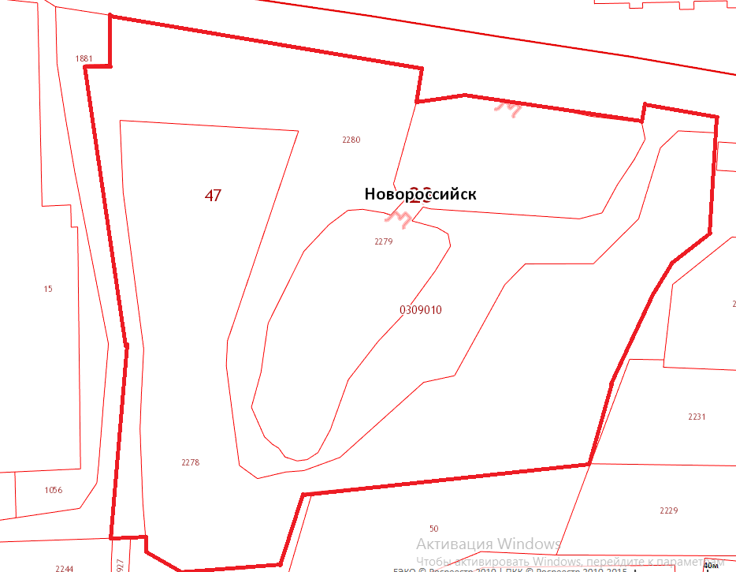

Начальник
отдела экологической безопасности И.В. Панченко

